**Lucrarea de laborator nr. 5**

**Registre**

**scopul lucrării:**

Studierea experimentală a registrelor de tip paralel, consecutiv și universal.

**Experimentul nr. 1. Registrul paralel de ordinul şase**

1.1. Construiți schema prezentată în Fig. 1.

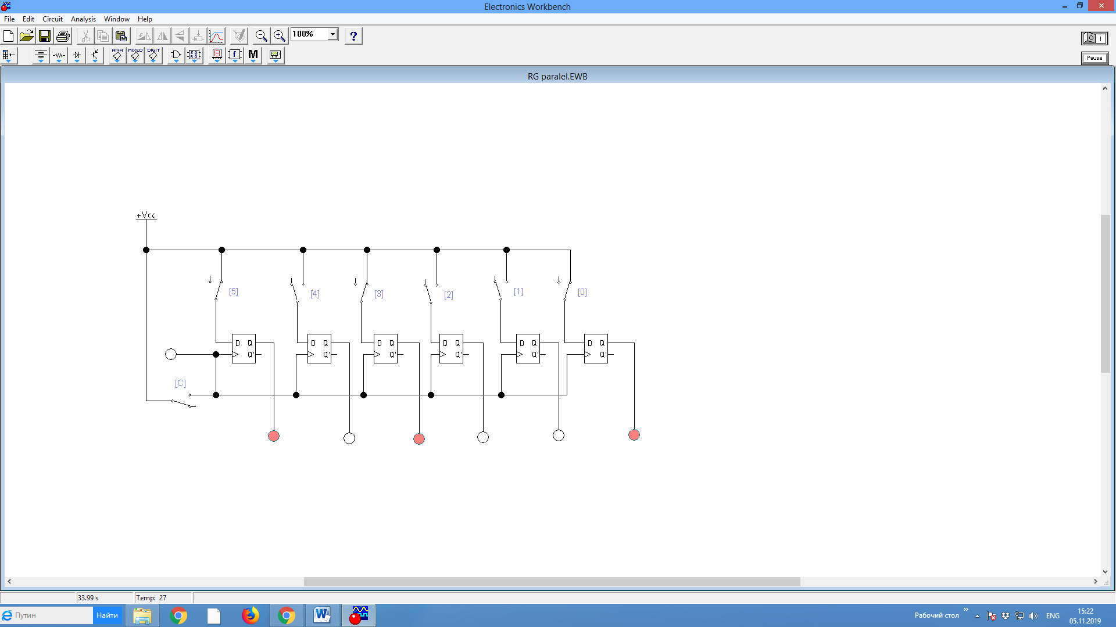

Fig. 1. Schema registrului paralel de ordinul şase.

1.2. Cu ajutorul comutatoarelor **[5]**, **[4]**, **[3]**, **[2]**, **[1]** şi **[0]** aplicaţi codul binar, indicat în tabelul 1, la intrările D ale registrului de ordinul şase (studentul alege varianta codului din tabelul 1 conform variantei prestabilite).

Tabelul 1. Coduri binare

|  |  |  |  |
| --- | --- | --- | --- |
| Nr.  d/o | Coduri binare | Nr.  d/o | Coduri binare |
| 1. | 100001 | 13. | 101100 |
| 2. | 100010 | 14. | 101101 |
| 3. | 100011 | 15. | 101110 |
| 4. | 100100 | 16. | 101111 |
| 5. | 100101 | 17. | 110000 |
| 6. | 100110 | 18. | 110001 |
| 7. | 100111 | 19. | 110010 |
| 8. | 101000 | 20. | 110011 |
| 9. | 101001 | 21. | 110100 |
| 10. | 101010 | 22. | 110101 |
| 11. | 101011 | 23. | 110110 |
| 12. | 101100 | 24. | 110111 |

1.3. Aplicaţi tensiune de la sursa de tensiune +VCC prin conectarea/deconectarea comutatorului **[C]** şi înscriţi în registru codul binar aplicat la intrările lui.

1.4. Introduceţi codul binar, obţinut la ieşirile registrului, în tabelul 2.

Tabelul 2. Stările pentru registrul paralel de ordinul şase

|  |  |  |  |  |  |  |  |  |  |  |  |  |  |
| --- | --- | --- | --- | --- | --- | --- | --- | --- | --- | --- | --- | --- | --- |
| Nr. | Intrări | | | | | | | Ieşiri | | | | | |
| C | 5 | 4 | 3 | 2 | 1 | 0 | Q5 | Q4 | Q3 | Q2 | Q1 | Q0 |
| 1 | ↑ |  |  |  |  |  |  |  |  |  |  |  |  |

**Experimentul nr. 2. Registrul consecutiv cu deplasare directă de ordinul şase**

2.1. Construiţi schema prezentată în Fig. 2.

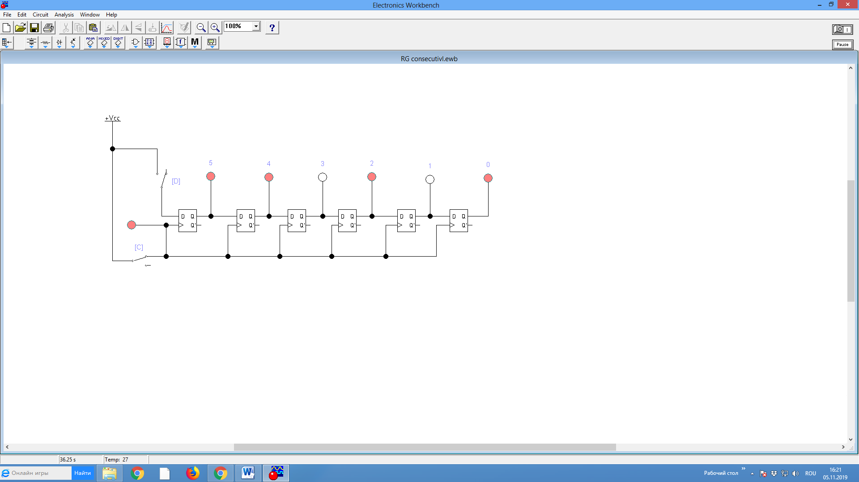

Fig. 2. Schema electrică a registrului cu deplasare directă de ordinul şase.

2.2. Cu ajutorul comutatorului **[D]** aplicaţi la intrarea D al registrului valoarea ordinului inferior al codului binar ales prealabil (studentul alege varianta codului din tabelul 1 conform variantei prestabilite). După instalarea valorii ordinului inferior al codului binar aplicaţi tensiune de la sursa +VCC (conectaţi şi deconectaţi comutatorul **[C]**) şi înscrieţi această valoare în registru.

2.3. Repetaţi punctul 2.2 și pentru celelalte ordine ale codului binar. Fixaţi stările ordinelor registrului conform indicatoarelor luminescente și completaţi Tabelul 3 (regimul - înscriere).

2.4. Deconectați comutatorul **[D] (**starea “0”). Fixaţi starea ordinului superior al registrului (bistabilul din stânga în schemă). Consecutiv, conectînd şi deconectînd comutatorul **[C]**), deplasați bitul din bistabilul „5” în bistabilul „0”.

2.5. Completaţi Tabelul 3 (regimul - citire). Convingeţi-vă, că la ieşirea Q0 s-a obţinut numărul înscris prealabil în registru.

Tabelul 3. Stările pentru registrul cu deplasare directă de ordinul şase

|  |  |  |  |  |  |  |  |  |  |
| --- | --- | --- | --- | --- | --- | --- | --- | --- | --- |
| Nr.  d/o | Regimul | Intrări | | Ieşiri | | | | | |
| C | D | Q5 | Q4 | Q3 | Q2 | Q1 | Q0 |
| 0 | Înscriere | ↑ |  |  |  |  |  |  |  |
| 1 | ↑ |  |  |  |  |  |  |  |
| 2 | ↑ |  |  |  |  |  |  |  |
| 3 | ↑ |  |  |  |  |  |  |  |
| 4 | ↑ |  |  |  |  |  |  |  |
| 5 | ↑ |  |  |  |  |  |  |  |
| 6 | Citire | ↑ | 0 |  |  |  |  |  |  |
| 7 | ↑ | 0 |  |  |  |  |  |  |
| 8 | ↑ | 0 |  |  |  |  |  |  |
| 9 | ↑ | 0 |  |  |  |  |  |  |
| 10 | ↑ | 0 |  |  |  |  |  |  |

**Experimentul nr. 3. Registrul ciclic cu deplasare directă**

3.1. Construiţi schema prezentată în Fig. 3.

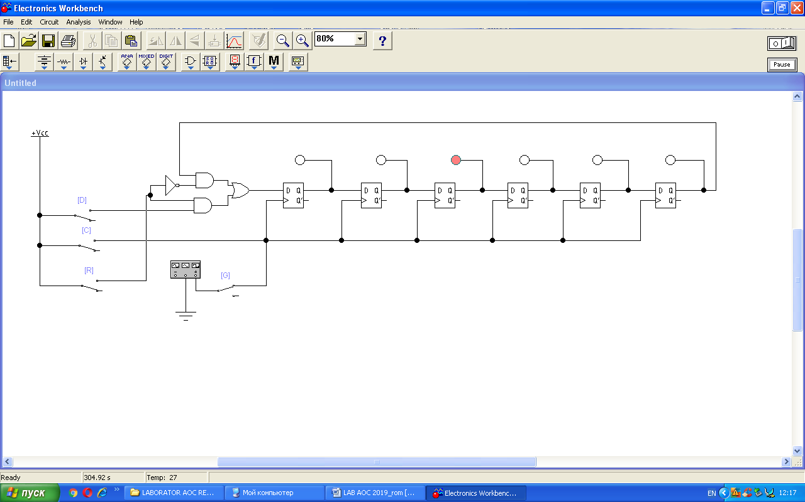

Fig. 3. Schema electrică a registrului ciclic cu deplasare directă.

3.2. Înscriţi în registru codul binar ales din tabelul 1 (studentul alege varianta codului binar din tabelul 1 conform variantei prestabilite), folosind comutatoarele **[D]**, **[C]** şi **[R]** şi sursa de tensiune +VCC (comutatorul **[G]** deconectat).

3.3. Deconectaţi comutatoarele **[D]**, **[C]** şi **[R]**. Nu deconectaţi butonul .

3.4. Introduceţi valorile frecvenţei *f* , DUTY CYCLE şi amplitudinei *U* pe panoul generatorului de semnale (studentul alege varianta pentru date conform variantei prestabilite).

3.5. Aplicaţi la intrarea C a registrului semnal dreptunghiular de la generatorul FUNCTION GENERATOR prin conectarea comutatorului **[G]** şi explicaţi fenomenul observat.

3.6. Conectați în scemă analizatorul logic și obțineți diagramele temporale pentru canalul G și toate ieșirile Q ale bistabililor.

**Experimentul nr. 4. Registrul consecutiv cu deplasare inversă de ordinul şase**

4.1. Construiţi schema prezentată în Fig. 4.

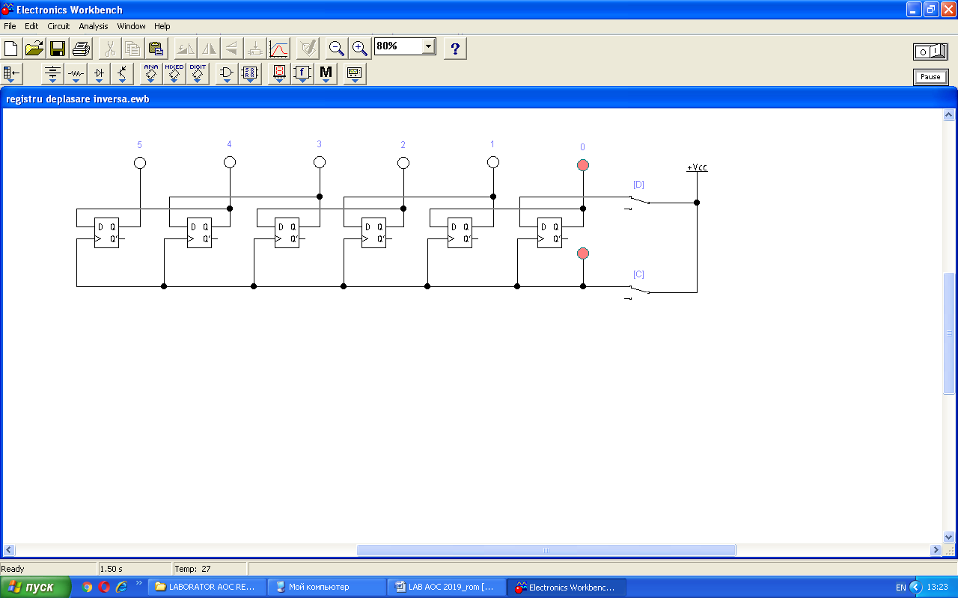

Fig. 4. Schema electrică a registrului cu deplasare inversă de ordinul şase.

4.2. Cu ajutorul comutatorului **[D]** aplicaţi la intrarea D al registrului valoarea ordinului superior al codului numeric ales prealabil (studentul alege varianta codului din tabelul 1 conform variantei prestabilite). După instalarea valorii ordinului superior al codului numeric aplicaţi tensiune de la sursa +VCC (conectaţi şi deconectaţi comutatorul **[C]**) şi înscrieţi această valoare în registru.

4.3. Repetaţi punctul 4.2 și pentru celelalte ordine ale numărului. Fixaţi stările ordinelor registrului conform indicatoarelor luminescente și completaţi Tabelul 3 (regimul - înscriere).

4.4. Deconectați comutatorul **[D] (**starea “0”). Fixaţi starea ordinului superior al registrului (bistabilul din stânga în schemă). Consecutiv, conectînd şi deconectînd comutatorul **[C]**), deplasați bitul din bistabilul „0” în bistabilul „5”.

4.5. Completaţi Tabelul 4 (regimul - citire). Convingeţi-vă, că la ieşirea Q5 s-a obţinut numărul înscris prealabil în registru.

Tabelul 4. Stările pentru registrul cu deplasare inversă de ordinul şase

|  |  |  |  |  |  |  |  |  |  |
| --- | --- | --- | --- | --- | --- | --- | --- | --- | --- |
| Nr.  d/o | Regimul | Intrări | | Ieşiri | | | | | |
| C | D | Q5 | Q4 | Q3 | Q2 | Q1 | Q0 |
| 0 | Înscriere | ↑ |  |  |  |  |  |  |  |
| 1 | ↑ |  |  |  |  |  |  |  |
| 2 | ↑ |  |  |  |  |  |  |  |
| 3 | ↑ |  |  |  |  |  |  |  |
| 4 | ↑ |  |  |  |  |  |  |  |
| 5 | ↑ |  |  |  |  |  |  |  |
| 6 | Citire | ↑ | 0 |  |  |  |  |  |  |
| 7 | ↑ | 0 |  |  |  |  |  |  |
| 8 | ↑ | 0 |  |  |  |  |  |  |
| 9 | ↑ | 0 |  |  |  |  |  |  |
| 10 | ↑ | 0 |  |  |  |  |  |  |

**Experimentul nr. 5. Registrul universal**

5.1. Construţi de sinestătător schema electrică a unui registru de ordinul şase din bistabili JK care poate funcţiona în următoarele regimuri:

a) registru consecutiv cu deplasare directă;

b) registru paralel;

c) registru consecutiv cu deplasare inversă;

d) reînoirea informaţiei.

La ieșirile Q ale bistabililor conectați indicatoare luminiscente.

5.2. **Instalați registrul în regim de lucru cu deplasare directă.** Notați în tabelul 5 stările comutatoarelor utilizate pentru instalarea regimului de lucru al registrului. Înscriți în registru codul binar ales prealabil din Tabelul 1conform variantei prestabilite.

5.3. Completaţi tabelul 5. Convingeţi-vă, că la ieşirea Q0 s-a obţinut numărul înscris prealabil în registru.

Tabelul 5. Stările registrului universal în regim de lucru cu deplasare directă

|  |  |  |  |  |  |  |  |  |  |
| --- | --- | --- | --- | --- | --- | --- | --- | --- | --- |
| Nr.  d/o | Regimul | Intrări | | Ieşiri | | | | | |
| C | D | Q5 | Q4 | Q3 | Q2 | Q1 | Q0 |
| 0 | Înscriere | ↑ |  |  |  |  |  |  |  |
| 1 | ↑ |  |  |  |  |  |  |  |
| 2 | ↑ |  |  |  |  |  |  |  |
| 3 | ↑ |  |  |  |  |  |  |  |
| 4 | ↑ |  |  |  |  |  |  |  |
| 5 | ↑ |  |  |  |  |  |  |  |
| 6 | Citire | ↑ | 0 |  |  |  |  |  |  |
| 7 | ↑ | 0 |  |  |  |  |  |  |
| 8 | ↑ | 0 |  |  |  |  |  |  |
| 9 | ↑ | 0 |  |  |  |  |  |  |
| 10 | ↑ | 0 |  |  |  |  |  |  |

5.4. **Instalați registrul în regim de lucru paralel.** Notați în tabelul 6 stările comutatoarelor utilizate pentru instalarea regimului de lucru al registrului. Înscriți în registru codul binar ales prealabil din tabelul 1.

5.5. Introduceţi numărul, obţinut la ieşirile registrului, în tabelul 6.

Tabelul 6. Stările registrului universal în regim de lucru paralel

|  |  |  |  |  |  |  |  |  |  |  |  |  |  |
| --- | --- | --- | --- | --- | --- | --- | --- | --- | --- | --- | --- | --- | --- |
| Nr.  d/o | Intrări | | | | | | | Ieşiri | | | | | |
| C | 5 | 4 | 3 | 2 | 1 | 0 | Q5 | Q4 | Q3 | Q2 | Q1 | Q0 |
| 1 | ↑ |  |  |  |  |  |  |  |  |  |  |  |  |

5.6. **Instalați registrul în regim de lucru cu deplasare inversă**. Notați în tabelul 7 stările comutatoarelor utilizate pentru instalarea regimului de lucru al registrului. Înscriți în registru codul binar ales prealabil din tabelul 1.

5.7. Completaţi tabelul 7. Convingeţi-vă, că la ieşirea Q5 s-a obţinut numărul înscris prealabil în registru.

Tabelul 7. Stările registrului universal în regim de lucru cu deplasare inversă

|  |  |  |  |  |  |  |  |  |  |
| --- | --- | --- | --- | --- | --- | --- | --- | --- | --- |
| Nr.  d/o | Regimul | Intrări | | Ieşiri | | | | | |
| C | D* | Q5 | Q4 | Q3 | Q2 | Q1 | Q0 |
| 0 | Înscriere | ↑ |  |  |  |  |  |  |  |
| 1 | ↑ |  |  |  |  |  |  |  |
| 2 | ↑ |  |  |  |  |  |  |  |
| 3 | ↑ |  |  |  |  |  |  |  |
| 4 | ↑ |  |  |  |  |  |  |  |
| 5 | ↑ |  |  |  |  |  |  |  |
| 6 | Citire | ↑ | 0 |  |  |  |  |  |  |
| 7 | ↑ | 0 |  |  |  |  |  |  |
| 8 | ↑ | 0 |  |  |  |  |  |  |
| 9 | ↑ | 0 |  |  |  |  |  |  |
| 10 | ↑ | 0 |  |  |  |  |  |  |

5.8. Pentru a cerceta procesul de lucru al registrului în regim de lucru de reînoire a informaţiei prealabil instalați registrul în regim de lucru cu deplasare directă și înscriți în registru codul binar ales din tabelul 1 conform variantei prestabilite.

5.9. **Instalați registrul în regim de lucru de reînoire a informaţiei.** Notați în tabelul 8 stările comutatoarelor utilizate pentru instalarea regimului de lucru al registrului. Aplicați la intrarea C a registrului un set de nivele diferite de tensiune de la sursa +VCC și itroduceți rezultatele observate în tabelul 8.

Tabelul 8. Stările registrului universal în regim de reînoire a informaţiei

|  |  |  |  |  |  |  |  |  |  |  |  |  |  |
| --- | --- | --- | --- | --- | --- | --- | --- | --- | --- | --- | --- | --- | --- |
| Nr.  d/o | Starea *n* | | | | | | | Starea *n* + 1 | | | | | |
| C | Q5 | Q4 | Q3 | Q2 | Q1 | Q0 | Q5 | Q4 | Q3 | Q2 | Q1 | Q0 |
| 1 | ↑ |  |  |  |  |  |  |  |  |  |  |  |  |

**Lucrarea de laborator se finalizează cu un raport, ce va conţine:**

1. Numărul şi denumirea lucrării de laborator.
2. Numele, pronumele studentului, codul grupei academice,
3. Denumirea experimentelor.
4. Fiecare experiment va conţine schemele electrice construite şi tabelele de adevăr (diagramele temporale) cu datele primite în urma măsurătorilor.
5. Concluzii referitor la rezultatele obţinute.

**Întrebări de control**

La prezentarea raportului trebuie să fiţi capabili să răspundeţi la următoarele întrebări de control:

1. Ce numim registru?
2. Numiți parametrii de bază ai regiştrilor.
3. Cum se clasifică regiştrii?
4. Ce funcţii poate îndeplini registrul de tip paralel?
5. Ce funcţii poate îndeplini registrul de tip consecutiv cu deplasare directă?
6. Ce funcţii poate îndeplini registrul de tip consecutiv cu deplasare inversă?

**Bibliografie**

1. KAF-Internet. Регистры памяти и сдвиговые регистры // Справочное руководство по Electronics Workbench, 2001// <http://workbench.host>. net.kg /show.php?chapter=3.3.2.
2. Valachi, A. şi al. Analiza, sinteza şi testarea dispozitivelor numerice. Buc.: Ed. Nord – Est, 1993, p. 214-238.